**Daniel Felipe Cadavid Duque 000148640**

**Servicio SFTP**

**SFTP** significa Protocolo de transferencia de archivos **SSH** y es una forma segura de transmitir archivos de forma remota entre 2 computadoras, por lo que usar este protocolo es la forma ideal de transferir archivos dado que es este nuestro objetivo; por esto mismo no se usara el protocolo **FTP** que es una forma insegura de transferir archivos ya que se puede monitorear fácilmente a través de la red para interceptar y ver qué archivos se están transfiriendo.

**SFTP** también se puede usar para cambiar, examinar y editar archivos en el **Raspberry Pi**. Es válido aclarar que **SFTP** es un protocolo cliente-servidor por lo que se debe instalar un cliente **SFTP** en la computadora para poder acceder al servidor **SFTP**. Para esto utilizaremos un programa llamado **FileZilla** como nuestro cliente **SFTP-**

**NOTA:** Se recomienda cambiar el puerto **SSH** para mejorar la seguridad en la red

**Requisitos:**

* Raspberry Pi
* Tarjeta microSD con el sistema operativo

**Instrucciones:**

**1.** **Establecer una dirección IP estática en el Raspberry:**

Esto con el fin de poder conectarnos a la misma dirección **IP**

**2.** **Habilitar el acceso SSH en Raspberry pi**

Este paso ya estaba hecho previamente en el anterior **Sprint**, por lo que no está mal ilustrarla de nuevo. Para esto abrimos una terminal y escribimos el siguiente comando:

***sudo raspi -config***

La terminal nos mostrara algo como esto

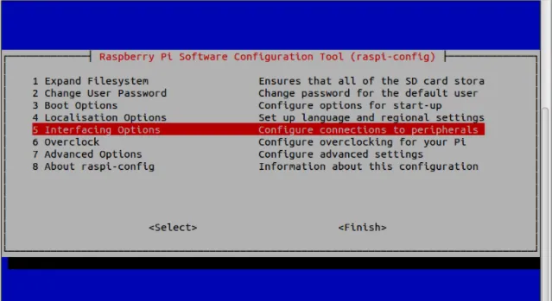

Seleccionamos Interfacing **Options** (Opciones de interfaz) y presionamos **ENTER**. Ahora nos mostrara varias opciones que se podrán habilitar /deshabilitar. Buscamos ‘**SSH’** y la habilitamos y deberá mostrarnos algo como esto

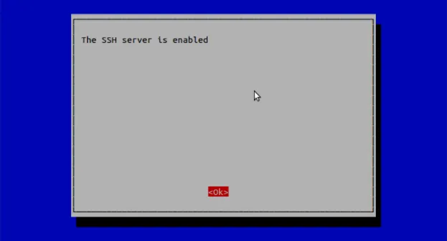

Una vez hecho esto ya podemos iniciar sesión de forma remota para transferir archivos a través de **SFTP**

**3. Conectarse al Raspberry p a través de SSH**

Para esto se necesitamos **Putty**, utilizada anteriormente para establecer la conexión con el **Raspeberry**

Ingresamos la dirección **IP** estática asignada al **Raspberry**, usando el **puerto 22**, hacemos click en **Abrir**

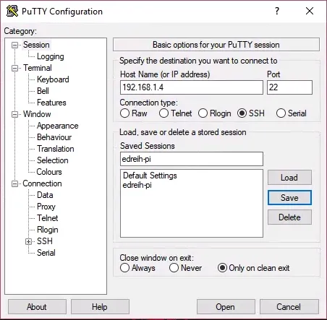

**4. Ingresamos nuestras credenciales de inicio de sesión**

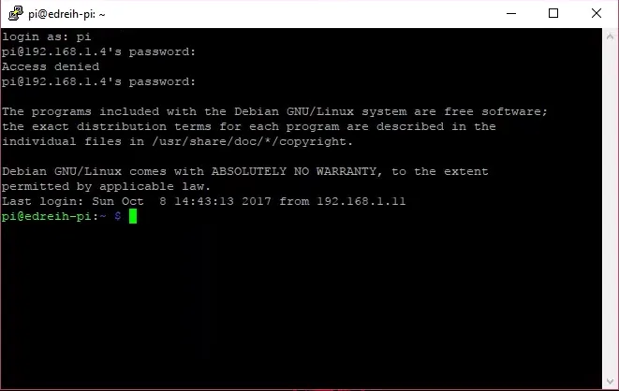

**5. Conectamos el Raspberry pi a través de SFTP**

Para esto utilizamos el cliente **FileZilla**, allí nos aseguramos de seleccionar el **protocolo** **SFTP**, ingresamos la **IP** del **Raspberry**, el **puerto**, el **usuario** y la **contraseña**

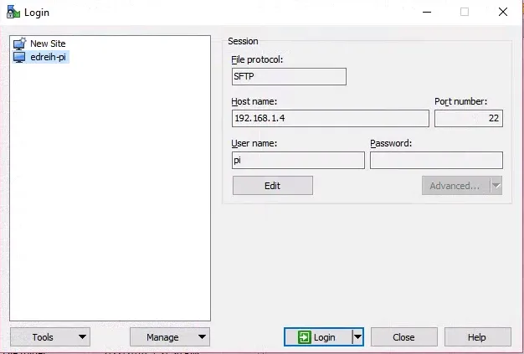

Una vez establecida la conexión ya podremos transferir archivos desde y hacia el **Raspberry** **Pi**

# Referencias

Aldana, D. (7 de Octubre de 2017). *Code Donut*. Obtenido de https://www.codedonut.com/raspberry-pi/set-ssh-sftp-raspberry-pi/

dayz. (11 de Marzo de 2017). *Laboratorio de Kamil*. Obtenido de http://kamilslab.com/2017/03/11/how-to-setup-a-raspberry-pi-sftp-server/

Geek University. (s.f.). *Geek University*. Obtenido de https://geek-university.com/raspberry-pi/use-sftp-to-transfer-files/